桓台县发展和改革局
2020年度政府信息公开工作年度报告

一、总体情况
2020年，县发展和改革局认真贯彻落实《政府信息公开条例》,进一步加强对政府信息公开工作的领导,坚持“公开是原则,不公开是例外”的基本准则,进一步完善和执行信息主动公开、依申请公开、保密审查、责任追究等制度。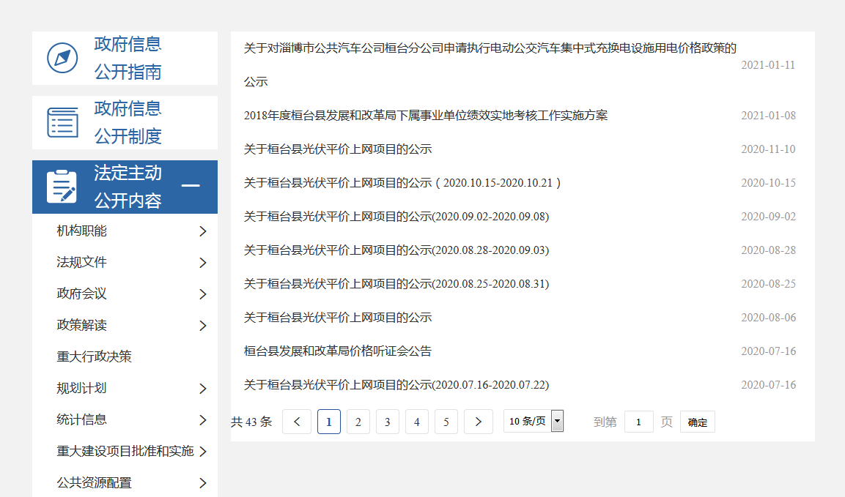
在县政府门户网站主动公布信息公开目录和信息公开指南，全年共主动公开政府会议、政策解读、重大项目建设、价格收费等各类信息171条，其中办理县人大十八届四次会议人大代表建议1件、县政协第十四届四次会议政协委员提案8件,办理结果全部予以公开。2020年度未收到政府信息公开申请;未出现政府信息公开行政复议、行政诉讼等情况。
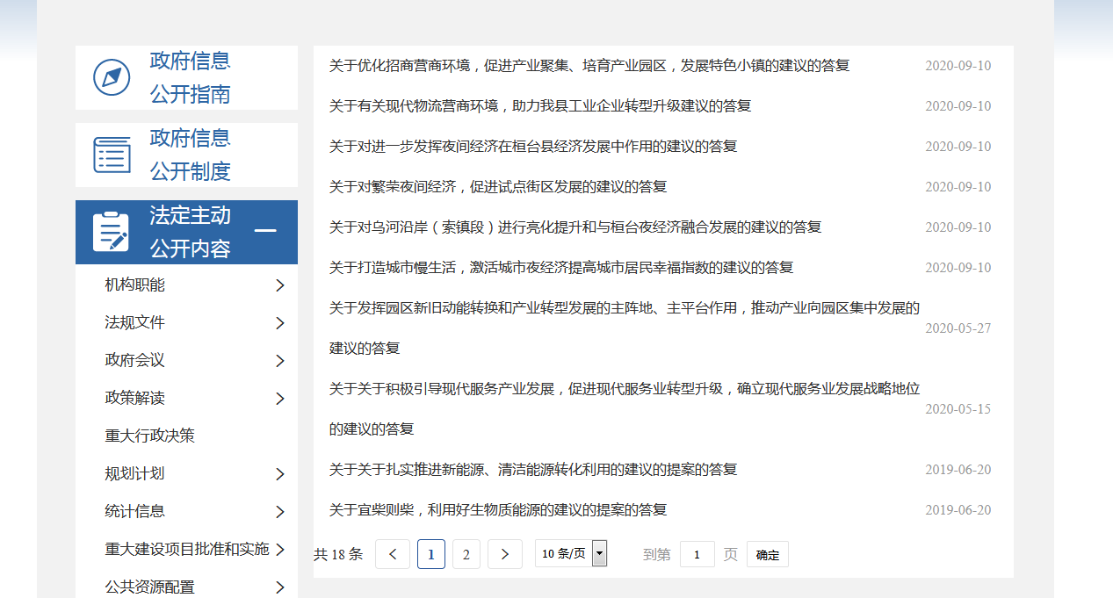
二、主动公开政府信息情况

第二十条第（一）项
信息内容 | 本年新制作数量 | 本年新公开数量 | 对外公开总数量
规章 | 0 | 0 | 0
规范性文件 | 1 | 1 | 1
第二十条第（五）项
信息内容 | 上一年项目数量 | 本年增/减 | 处理决定数量
行政许可 | 4 | 0 | 0
其他对外管理服务事项 | 10 | 0 | 35
第二十条第（六）项
信息内容 | 上一年项目数量 | 本年增/减 | 处理决定数量
行政处罚 | 50 | 0 | 0
行政强制 | 4 | 0 | 0
第二十条第（八）项
信息内容 | 上一年项目数量 | 本年增/减
行政事业性收费 | 0 | 0
第二十条第（九）项
信息内容 | 采购项目数量 | 采购总金额
政府集中采购 | 0 | 0

三、收到和处理政府信息公开申请情况

（本列数据的勾稽关系为：第一项加第二项之和，等于第三项加第四项之和） |  |  | 申请人情况
 |  |  | 自然人 | 法人或其他组织 |  |  |  |  | 总计
 |  |  | 自然人 | 商业企  业 | 科研机  构 | 社会公益组织 | 法律服务机构 | 其他 | 总计
一、本年新收政府信息公开申请数量 |  |  | 0 | 0 | 0 | 0 | 0 | 0 | 0
二、上年结转政府信息公开申请数量 |  |  | 0 | 0 | 0 | 0 | 0 | 0 | 0
三、本年  度办理结果 | （一）予以公开 |  | 0 | 0 | 0 | 0 | 0 | 0 | 0
三、本年  度办理结果 | （二）部分公开（区分处理的，  只计这一情形，不计其他情形） |  | 0 | 0 | 0 | 0 | 0 | 0 | 0
三、本年  度办理结果 | （三）不予公开 | 1．属于国家秘密 | 0 | 0 | 0 | 0 | 0 | 0 | 0
三、本年  度办理结果 | （三）不予公开 | 2．其他法律行政  法规禁止公开 | 0 | 0 | 0 | 0 | 0 | 0 | 0
三、本年  度办理结果 | （三）不予公开 | 3．危及“三安全  一稳定” | 0 | 0 | 0 | 0 | 0 | 0 | 0
三、本年  度办理结果 | （三）不予公开 | 4．保护第三方合  法权益 | 0 | 0 | 0 | 0 | 0 | 0 | 0
三、本年  度办理结果 | （三）不予公开 | 5．属于三类内部  事务信息 | 0 | 0 | 0 | 0 | 0 | 0 | 0
三、本年  度办理结果 | （三）不予公开 | 6．属于四类过程  性信息 | 0 | 0 | 0 | 0 | 0 | 0 | 0
三、本年  度办理结果 | （三）不予公开 | 7．属于行政执法  案卷 | 0 | 0 | 0 | 0 | 0 | 0 | 0
三、本年  度办理结果 | （三）不予公开 | 8．属于行政查询  事项 | 0 | 0 | 0 | 0 | 0 | 0 | 0
三、本年  度办理结果 | （四）无法提供 | 1．本单位不掌握  相关政府信息 | 0 | 0 | 0 | 0 | 0 | 0 | 0
三、本年  度办理结果 | （四）无法提供 | 2．没有现成信息  需要另行制作 | 0 | 0 | 0 | 0 | 0 | 0 | 0
三、本年  度办理结果 | （四）无法提供 | 3．补正后申请内  容仍不明确 | 0 | 0 | 0 | 0 | 0 | 0 | 0
三、本年  度办理结果 | （五）不予处理 | 1．信访举报投诉  类申请 | 0 | 0 | 0 | 0 | 0 | 0 | 0
三、本年  度办理结果 | （五）不予处理 | 2．重复申请 | 0 | 0 | 0 | 0 | 0 | 0 | 0
三、本年  度办理结果 | （五）不予处理 | 3．要求提供公开  出版物 | 0 | 0 | 0 | 0 | 0 | 0 | 0
三、本年  度办理结果 | （五）不予处理 | 4．无正当理由大  量反复申请 | 0 | 0 | 0 | 0 | 0 | 0 | 0
三、本年  度办理结果 | （五）不予处理 | 5．要求行政机关确认或重新出  具已获取信息 | 0 | 0 | 0 | 0 | 0 | 0 | 0
三、本年  度办理结果 | （六）其他处理 |  | 0 | 0 | 0 | 0 | 0 | 0 | 0
三、本年  度办理结果 | （七）总计 |  | 0 | 0 | 0 | 0 | 0 | 0 | 0
四、结转下年度继续办理 |  |  | 0 | 0 | 0 | 0 | 0 | 0 | 0

四、政府信息公开行政复议、行政诉讼情况

行政复议 |  |  |  |  | 行政诉讼
结果维持 | 结果纠正 | 其他结果 | 尚未审结 | 总计 | 未经复议直接起诉 |  |  |  |  | 复议后起诉
 |  |  |  |  | 结果  维持 | 结果  纠正 | 其他  结果 | 尚未  审结 | 总  计 | 结果  维持 | 结果  纠正 | 其他  结果 | 尚未  审结 | 总  计
0 | 0 | 0 | 0 | 0 | 0 | 0 | 0 | 0 | 0 | 0 | 0 | 0 | 0 | 0

五、存在的主要问题及改进情况
(一)2019年度存在的主要问题
- 信息公开时间节点把握不准。部分信息公开不及时,未能全部按照时间节点公开。
2、监督方面力度不足。在政务公开方面,监督机制不够完善、监督力度不足。
(二)改进情况
1、进一步加大对信息公开工作人员的培训力度,严格执行信息公开各项规章制度、工作流程，提高信息公开工作的时效性，及时公开各类政务信息。
2、进一步完善工作长效机制。建立并完善信息公开审查、发布制度,强化监督制约措施，确保信息公开工作制度化、规范化。
六、其他需要报告的事项
无。

桓台县发展和改革局
2021年1月

